Phụ lục 4
KẾ HOẠCH BÀI DẠY
(Kèm theo Công văn số 958 /SGDĐT-GDTrH ngày 29 tháng 8 năm 2025 của Sở GDĐT)
Ngày 10 tháng 1 năm 2026 | Họ và tên giáo viên: CAO VĂN LỆ  Tổ chuyên môn: NGỮ VĂN- LỊCH SỬ & ĐỊA LÍ-GDCD.

Bài 7:
ỨNG PHÓ VỚI TÌNH HUỐNG NGUY HIỂM
Môn học/Hoạt động giáo dục: GIÁO DỤC CÔNG DÂN; lớp: 6
Thời gian thực hiện: (số tiết 3; từ tiết 19 đến tiết 21)
I.MỤC TIÊU:
1. Về kiến thức:
- Nhận biết được các tình huống nguy hiểm và hậu quả của những tình huống nguy hiểm từ con người
- Nêu được cách ứng phó với một số tình huống nguy hiểm từ con người
- Thực hành được cách ứng phó trước một số tình huống nguy hiểm từ con người để đảm bảo an toàn.
2. Về năng lực:
Năng lực điều chỉnh hành vi: Nhận biết được những kỹ năng sống cơ bản, phù hợp với lứa tuổi.
Năng lực phát triển bản thân: Trang bị cho bản thân những kỹ năng sống cơ bản như để thích ứng, điều chỉnh và hòa nhập với cuộc sống.
Năng lực tự chủ và tự học:Vận dụng được một cách linh hoạt những kiến thức, kĩ năng sống cơ bản đã học hoặc kinh nghiệm đã có để giải quyết vấn đề trong cuộc sống.
Năng lực giải quyết vấn đề và sáng tạo: Phát hiện và giải quyết được những tình huống phát sinh trong cuộc sống hàng ngày.
3. Về phẩm chất:
Chăm chỉ: Luôn cố gắng vươn lên đạt kết quả tốt trong học tập; có ý thức vận dụng kiến thức, kĩ năng học được ở nhà trường, trong sách báo và từ các nguồn tin cậy khác vào học tập và đời sống hằng ngày.
Trách nhiệm: Có ý thức tìm hiểu và sẵn sàng tham gia các hoạt động tuyên truyền, chăm sóc, bảo vệ con người, phản đối những hành vi xâm hại con người.
Giáo dục quyền con người
Nêu các tình huống nguy hiểm trong thực tế mà em và các bạn đã gặp, em ứng phó như thế nào…. để tích hợp thực hiện quyền sống còn, quyền bảo vệ
Nhận biết được các tình huống nguy hiểm và hậu quả của những tình huống nguy hiểm đố đối với trẻ em.
II. THIẾT BỊ DẠY HỌC VÀ HỌC LIỆU
- SGK, SGV, Bài tập Giáo dục công dân 6;
- Tranh ảnh, truyện, thơ, ca dao, tục ngữ, thành ngữ, trò chơi, những ví dụ thực tế… gắn với bài “Ứng phó với tình huống nguy hiểm”
- Đồ dùng đơn giản để sắm vai;
III. TIẾN TRÌNH DẠY HỌC
1. Hoạt động 1: Xác định vấn đề/nhiệm vụ học tập/Mở đầu ( Dự kiến thời gian: 7 phút )
Mục tiêu: - Tạo được hứng thú với bài học.
- Học sinh bước đầu nhận biết về những tình huống nguy hiểm có thể xảy ra bất cứ lúc nào chuẩn bị vào bài học mới.
- Nêu được các tình huống nguy hiểm và hậu quả của những tình huống nguy hiểm đối với trẻ em.
- Nêu được cách ứng phó với một sô'tình huống nguy hiểm.
Nội dung: Giáo viên hướng dẫn học sinh tiếp cận với bài mới bằng trò chơi “nhanh tay nhanh mắt”
Em hãy chia sẻ về một tình huống nguy hiểm mà em đã từng gặp hoặc chứng kiến qua các gợi ý sau:
Câu 1: Tình huống đó diễn ra khi nào?
Câu 2: Em đã làm gì khi gặp tình huống đó?
Tổ chức thực hiện | Sản phẩm
- GV giao nhiệm vụ cho HS thông qua trò chơi “nhanh tay nhanh mắt”  Luật chơi:  - Chia lớp thành 2 nhóm: Nhóm A và B. Trong vòng 1 phút các em lần lượt lên bảng ghi những tình huống nguy hiểm có thể xảy ra.  - Đại diện nhóm lên trình bày những sản phẩm mà nhóm mình tìm được.  - GV đưa câu hỏi:  Câu 1: Tình huống đó diễn ra khi nào?  Câu 2: Em đã làm gì khi gặp tình huống đó?  - HS làm việc nhóm, suy nghĩ, trả lời.  - Học sinh cử đại diện nhóm lần lượt trình bày các câu trả lời.  - Gv nhận xét, đánh giá, chốt vấn đề và giới thiệu chủ đề bài học: Trong cuộc sống thường có nhiều điều bất giờ xảy ra mà chúng ta không thể lường trước được. Vậy trước những tình huống nguy hiểm đó, ta cần phải làm gì và làm như thế nào, nhờ sự giúp đỡ của ai . Để giải đáp những thắc mắc này cô và chúng ta cùng tìm hiểu bài học hôm nay. | - Học sinh cử đại diện nhóm lần lượt trình bày các câu trả lời.  Ví dụ như:  Một tình huống nguy hiểm mà em đã từng gặp hoặc chứng kiến theo gợi ý sau: có người lạ đi theo khi em đi học về, gặp lốc xoáy, lũ lụt …  Câu 1: Tình huống đã diễn ra khi: em đi học về 1 mình  Câu 2: Em đã làm khi gặp tình huống đó: em đã tìm sự giúp đỡ của mọi người xung quanh.  - Giáo viên: Quan sát, theo dõi quá trình học sinh thực hiện, gợi ý nếu cần
2. Hoạt động 2: Hình thành kiến thức mới ( Dự kiến thời gian: 113 phút)
Hoạt động 2.1: Nêu được các tình huống nguy hiểm và hậu quả của những tình huống nguy hiểm đối với trẻ em. ( Dự kiến thời gian: 53 phút)
Mục tiêu:
Nêu được các tình huống nguy hiểm và hậu quả của những tình huống nguy hiểm đối với trẻ em.
Nội dung:
- GV giao nhiệm vụ cho học sinh đọc thông tin, cùng tìm hiểu nội dung thông tin nói về các tình huống nguy hiểm trong sách giáo khoa.
- GV giao nhiệm vụ khám phá kiến thức bài học cho học sinh thông qua hệ thống câu hỏi, phiếu bài tập để hướng dẫn học sinh: Nhận biết các tình huống nguy hiềm và hậu quả của nó.
Tổ chức thực hiện | Sản phẩm
Bước 1: Chuyển giao nhiệm vụ học tập:  - GV giao nhiệm vụ cho HS thông qua hệ thống câu hỏi của phiếu bài tập.  Em hãy đọc các thông tin, tình huống dưới đây và trả lời câu hỏi  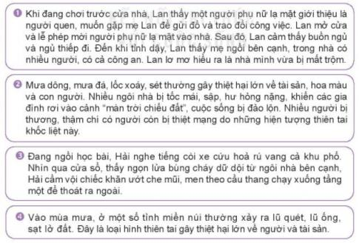  Gv yêu cầu học sinh đọc thông tin  Gv chia lớp thành 3 nhóm, yêu cầu học sinh thảo luận theo tổ, nhóm và trả lời câu hỏi vào phiếu bài tập  Câu 1: Các thông tin, tình huống trên đề cập đến những tình huống nguy hiểm nào? Hậu quả?  Câu 2: Hãy kể thêm những tình huống nguy hiểm mà em biết?  Câu 3: Theo em thế nào là tình huống nguy hiểm?  Bước 2: Thực hiện nhiệm vụ học tập  - Học sinh làm việc nhóm, suy nghĩ, trả lời.  - Học sinh hình thành kĩ năng khai thác thông tin trả lời  Bước 3: Báo cáo kết quả và thảo luận  - Học sinh cử đại diện lần lượt trình bày các câu trả lời.  - Giáo viên: Quan sát, theo dõi quá trình học sinh thực hiện, gợi ý nếu cần  Bước 4: Đánh giá kết quả thực hiện nhiệm vụ  - GV nhận xét, đánh giá, chốt vấn đề.  - GVđánh giá, nhận xét,chuẩn kiến thức, chuyển sang nội dung mới.  Giáo dục quyền con người  Nêu các tình huống nguy hiểm trong thực tế mà em và các bạn đã gặp, em ứng phó như thế nào…. để tích hợp thực hiện quyền sống còn, quyền bảo vệ  Nhận biết được các tình huống nguy hiểm và hậu quả của những tình huống nguy hiểm đố đối với trẻ em. | - Học sinh cử đại diện lần lượt trình bày các câu trả lời.  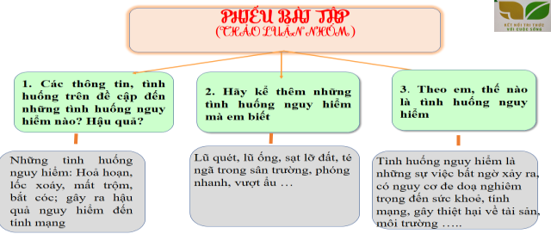  Tình huống nguy hiểm là những sự việc bất ngờ xảy ra, có nguy cơ đe doạ nghiêm trọng đến sức khoẻ, tính mạng, gây thiệt hại về tài sản, môi trường cho bản thân, gia đình và cộng đồng xã hội.  - Tình huống nguy hiểm từ tự nhiên là những hiện tượng tự nhiên có thể gây tổn thất về người, tài sản, môi trường, điều kiện sống,…  - Tình huống nguy hiểm từ con người là những mối nguy hiểm bất ngờ xuất phát từ những hành vi cố ý hoặc vô tình gây tổn thất cho con người và xã hôi.
Hoạt động 2.2: Tìm hiểu cách ứng phó trước những tình huống nguy hiểm. ( Dự kiến thời gian: 60 phút)
Mục tiêu: Cách ứng phó trước những tình huống nguy hiểm
Nội dung:
-Đọc thông tin sgk, nghe giáo viên hướng dẫn,học sinh thảo luận, trao đổi.
Tổ chức thực hiện | Sản phẩm
Bước 1: Chuyển giao nhiệm vụ học tập:  - GV giao nhiệm vụ cho học sinh quan sát tranh, đọc tình huống.  - GV giao nhiệm vụ khám phá kiến thức bài học cho học sinh thông qua hệ thống câu hỏi, phiếu bài tập và trò chơi để hướng dẫn học sinh: Cách ứng phó trước những tình huống nguy hiểm.  * Tình huống 1: Chiều nay, Hoa đi học về muộn hơn mọi ngày. Khi đến đoạn đường vắng, em bị một kẻ lạ mặt bất ngờ kéo tay định lôi lên xe máy.  a) Nếu là hoa trong trường hợp trên, em sẽ lựa chọn cách nào dưới đây để thoát khỏi nguy hiểm? Vì sao?  - Gào khóc thật to để người khác nghe thấy.  - Nói thật to và rõ: “Dừng lại ngay đi” hoặc “Cứu tôi với” để người xung quanh phát hiện ra tới giúp.  - Bỏ chạy.  b) Em làm gì để tránh gặp phải tình huống trên?  * Tình huống 2: Trong trường hợp gặp hoả hoạn, em sẽ làm gì?  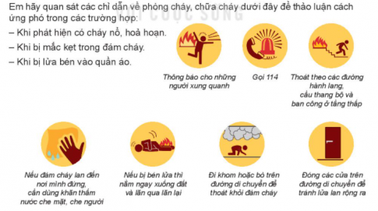  * Tình huống 3:Hè này, Hân được tham gia lớp học bơi. Thầy giáo đặc biệt lưu ý cách ứng phó và cứu người khi bị đuối nước đó là:  - Bình tĩnh, hít thật nhiều hơi vào phổi, cố gắng nín thở càng lâu càng tốt, thả lỏng người để nước đẩy sát lên mặt nước.  - Dùng tay hoặc chân làm mái chèo, quạt nước đẩy đầu nhô khỏi mặt nước hoặc cũng có thể quạt nước xiên, đẩy người trôi đi dễ dàng bởi vì trong nước người trở nên nhẹ hơn so với trên cạn.  - Khi chuyển động lên xuống, há miệng to hít vào nhanh và sâu khi ở trên mặt nước, ngậm miệng, thở ra từ từ bằng mũi hoặc bằng miệng khi ở dưới mặt nước.  Câu hỏi:  a) Em cần làm gì để tránh bị đuối nước?  b) Theo em, cần làm gì khi bị đuối nước?  c) Em cần làm gì khi thấy người bị đuối nước?  * Tình huống 4: ứng phó khi gặp giông, lốc, sét.  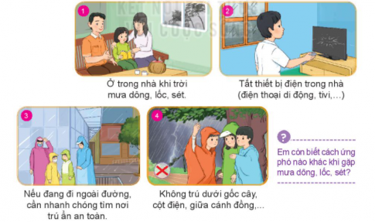  * Tình huống 5: ứng phó khi gặp lũ quét, lũ ống, sạt lở đất.  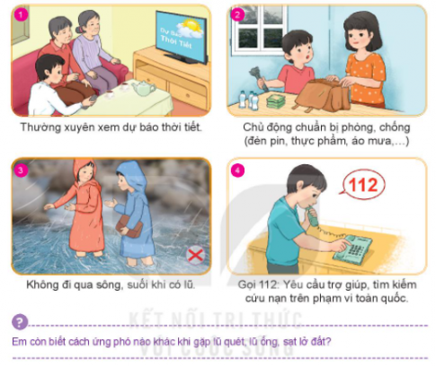  - GV giao nhiệm vụ cho HS thông qua câu hỏi sách giáo khoa, phiếu bài tập và trò chơi “Tiếp sức đồng đội”  ? Em hãy quan sát những hình ảnh dưới đây và trả lời câu hỏi: Em hãy mô tả nội dụng và đặt tên cho từng bức hình trên.  * Trò chơi “Tiếp sức đồng đội”  Luật chơi:  + Giáo viên chia lớp thành hai đội. Mỗi đội cử 5 bạn xuất sắc nhất.  Nhóm 1: Tìm hiểu về cách ứng phó khi gặp người lạ, khi gặp hoả hoạn  Nhóm 2: Tìm hiểu về cách ứng phó khi gặp mưa dông lốc, sấm sét, lũ ống lũ quét, sạt lỡ đất.  + Thời gian:Trò chơi diễn ra trong vòng năm phút.  + Cách thức: Các thành viên trong nhóm thay phiên nhau dơ tay nêu các đáp án, nhóm nào trả lời được nhiều đáp án đúng hơn thì nhóm đó sẽ chiến thắng.  Bước 2: Thực hiện nhiệm vụ học tập  - HS:  + Nghe hướng dẫn.  + Hoạt động nhóm trao đổi, thống nhất nội dung, hình thức thực hiện nhiêm vụ, cử báo cáo viên, kỹ thuật viên, chuẩn bị câu hỏi tương tác cho nhóm khác.  +Tham gia chơi trò chơi nhiệt tình, đúng luật.  - Giáo viên: Quan sát, theo dõi quá trình học sinh thực hiện, gợi ý nếu cần.  Bước 3: báo cáo kết quả và thảo luận  + GV gọi HS đứng tại chỗ trả lời câu hỏi.  + GV gọi HS khác nhận xét, đánh giá.  Bước 4: Đánh giá kết quả thực hiện nhiệm vụ  -Học sinh nhận xét phần trình bày nhóm bạn.  -Gv sửa chữa, đánh giá, rút kinh nghiệm, chốt kiến thức.  Lồng ghép giáo dục đạo đức, lối sống của Bắc Hồ về tính đoàn kết chấp hành nội qui,quy định của pháp luật | - Tình huống 1:  Nêu cách xử lý của bản thân  a)- Nói thật to ….  b) Không đi một mình vào những nới không an toàn..  - Đi đến nơi, về đến chốn …  - Tình huống 2:  Bình tĩnh xử lý: Ngắt nguồn gây cháy, dùng vật dụng chữa cháy đơn giản, hô hoán ….  +114: Gọi cơ quan phòng cháy, chữa cháy, cứu hộ, cứu nạn  - Tình huống 3:  - Không đi tắm sông, suối đến nơi nguy hiểm  - Bình tĩnh, hít thật nhiều hơi vào phổi, cố gắng nín thở càng lâu càng tốt, thả lỏng người để nước đẩy sát lên mặt nước.  - Dùng tay hoặc chân làm mái chèo, quạt nước đẩy đầu nhô khỏi mặt nước hoặc cũng có thể quạt nước xiên, đẩy người trôi đi dễ dàng bởi vì trong nước người trở nên nhẹ hơn so với trên cạn.  - Khi chuyển động lên xuống, há miệng to hít vào nhanh và sâu khi ở trên mặt nước, ngậm miệng, thở ra từ từ bằng mũi hoặc bằng miệng khi ở dưới mặt nước.  HS nêu cách ứng phố ở tình huống 5,6  -Luôn ghi nhớ các số điện thoại của người thân, các số điện thoại khẩn cấp:  + 111: Tổng đài quốc gia bảo vệ trẻ em  + 112: Yêu cầu trợ giúp, tìm kiếm cứu nạn trên phạm vi toàn quốc  +113 Gọi công an hoặc cảnh sát khi có việc liên quan tới an ninh, trật tự  +114: Gọi cơ quan phòng cháy, chữa cháy, cứu hộ, cứu nạn  + 115: Gọi cấp cứu y tế.  Chủ động tìm hiểu, học tập các kĩ năng ứng phó trong mỗi tình huống nguy hiểm sẽ giúp chúng ta bình tĩnh, tự tin, thoát khỏi nguy hiểm trong cuộc sống.
3. Hoạt động 3: Luyện tập ( Dự kiến thời gian: 10 phút)

Mục tiêu: HS củng cố kiến thức đã học và thực hành xử lí tình huống cụ thể.
Nội dung: GV cho HS trả lời câu hỏi bài tập trong SGK.
Tổ chức thực hiện | Sản phẩm
Bài tập 1.  Chơi trò chơi ”tiếp sức” kể về những tình huống nguy hiểm trong thực tiễn cuộc sống.  Bài tập 1.  Trò chơi diễn ra trong vòng năm phút.  Các thành viên trong nhóm thay phiên nhau dơ tay nêu các đáp án, nhóm nào trả lời được nhiều đáp án đúng hơn thì nhóm đó sẽ chiến thắng.  Bài tập 2.  GV đọc các ý kiến SGK, HS phát biểu quan điểm của mình, nhận xét  GV Nhận xét, kết luận chốt kiến thức  Bài tập 3.  GV giao mỗi nhóm nghiên cứu một tình huống, phân chia nhân vật sắm vai và xử lí tình huống  Các nhóm thảo luận, đưa ra cách xử lí tình huống và phân công sắm vai  GV nhận xét đánh giá và phân tích tình huống  - Kết luận, nhận định: Giáo viên nhận xét, đối chiếu và so sánh kết quả của cả lớp để từ đó bổ sung và hoàn chỉnh bài tập  GV nhận xét đánh giá và phân tích tình huống  - Kết luận, nhận định: Giáo viên nhận xét, đối chiếu và so sánh kết quả của cả lớp để từ đó bổ sung và hoàn chỉnh bài tập | Bài tập 1.  Trò chơi diễn ra trong vòng năm phút.  Các thành viên trong nhóm thay phiên nhau dơ tay nêu các đáp án, nhóm nào trả lời được nhiều đáp án đúng hơn thì nhóm đó sẽ chiến thắng.  Bài tập 2.  TH1:Thấy chuông báo cháy của chung cư vang lên, Hằng chạy ngay ra thang máy để thoát hiểm. => Có thể xảy ra hỏa hoạn, Hằng làm rất đúng.  TH2:Trời nắng nóng, sau khi đi chơi đá bóng, các bạn rủ nhau xuống sông tắm nhưng Nam từ chối và khuyên và khuyên các bạn không nên tắm sông. => Có thể bị đuối nước, Nam từ chối và khuyên các bạn là đúng.  TH3:Hòa vẫn lội qua suối để về nhà dù trời mưa to và có thể xảy ra lũ quét. => Hòa làm vậy là rất nguy hiểm.  Bài tập 3.  TH1: Em sẽ ra nơi đông người và nhờ mọi người gọi nhờ điện thoại về cho người thân tới đón.  TH2:Nếu là Mai em khuyên mọi người không nên trú ở gốc cây vì rất nguy hiểm.  TH3:Em sẽ khuyên các bạn nên ở trong lớp không nên ra lượm như vậy rất nguy hiểm.
4. Hoạt động 4: Vận dụng ( Dự kiến thời gian: 5 phút)
Mục tiêu: Vận dụng kiến thức đã học để giải bài tập, củng cố kiến thức
Nội dung:
1.Em hãy cùng các bạn thiết kế 1 sản phẩm tuyên truyền kĩ năng ứng phó với 1 tình huống nguy hiểm.
2.Em hãy tìm hiểu những tình huống nguy hiểm thường xảy ra ở địa phương em và nêu cách ứng phó với tình huống theo bảng mẫu sau đây:
Tổ chức thực hiện | Sản phẩm
chuyển giao nhiệm vụ học tập:  -Tổ chức thực hiện:  -GV thông báo nhiệm vụ về nhà, thực hiện theo cá nhân HS. Chia sẻ với các bạn khác  1.Em hãy cùng các bạn thiết kế 1 sản phẩm tuyên truyền kĩ năng ứng phó với 1 tình huống nguy hiểm.  2.Em hãy tìm hiểu những tình huống nguy hiểm thường xảy ra ở địa phương em và nêu cách ứng phó với tình huống.  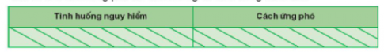  HS thực hiện nhiệm vụ học tập :  - HS thực hiện nhiệm vụ sau giờ học và nộp vào buổi học sau, báo cáo việc: Em hãy cùng các bạn thiết kế 1 sản phẩm tuyên truyền kĩ năng ứng phó với 1 tình huống nguy hiểm.  Em hãy tìm hiểu những tình huống nguy hiểm thường xảy ra ở địa phương em và nêu cách ứng phó với tình huống.  Báo cáo kết quả hoạt động và thảo luận  HS báo cáo việc Em hãy cùng các bạn thiết kế 1 sản phẩm tuyên truyền kĩ năng ứng phó với 1 tình huống nguy hiểm.  Em hãy tìm hiểu những tình huống nguy hiểm thường xảy ra ở địa phương em và nêu cách ứng phó với tình huống hướng khắc phục và phát huy.  -Gv sửa chữa, đánh giá | HS ghi ra giấy và chia sẻ với lớp. HS còn lại nhận xét.  1.Em cùng các bạn thiết kế một sản phẩm tuyên truyền kĩ năng ứng phó với bị đuối nước:  Khi vào hè thời tiết nóng nắng, các bạn tự ra ao, sông, hồ,...tắm không có người lớn, dẫn đến những vụ tai nạn hết sức thương tâm, đem đến nỗi đau cho gia đình và người thân. Tai nạn đuối nước do nguyên nhân chủ quan và khách quan khác nhau như:  - Nguyên nhân chủ quan:  + Nhận thức của các bậc phụ huynh, nhà trường, xã hội về các nguy cơ đuối nước của trẻ em chưa được đầy đủ và đúng mức.  + Bản thân chúng ta cũng không có nhận thức đầy đủ về các nguy cơ đuối nước đang rình rập xung quanh mình.  - Nguyên nhân khách quan  +Do không biết bơi.  +Do đi chơi, đi bắt cá, câu cá ở khu vực sông hồ ao biển...không có người lớn trông coi giám sát,…  * Những điều chúng ta cần ghi nhớ để phòng tránh tai nạn đuối nước như:  - Không tự ý đi tắm ở các sông, hồ, ao, suối...khi không biết bơi hoặc không có người lớn đi kèm  - Không được tắm ở những nơi có biển báo nguy hiểm, nơi ít có người qua lại  - Tránh xa các công trình xây dựng có nhiều hầm , hố sâu nguy hiểm  * Một số kĩ năng cứu đuối:  - Khi bản thân bị đuối nước cần:  + Bình tĩnh, hít thật nhiều hơi vào phổi, cố gắng nín thở càng lâu càng tốt, thả lỏng người để nước đẩy sát lên mặt nước;  + Dùng tay hoặc chân làm mái chèo, quạt nước đẩy đầu nhô khỏi mặt nước hoặc cũng có thể quạt nước xiên, đẩy người trôi đi dễ dàng bởi vì trong nước người trở nên nhẹ hơn so với trên cạn;  + Khi chuyển động lên xuống, há miệng to hít vào nhanh và sâu khi ở trên mặt nước, ngậm miệng thở ra từ từ bằng mũi hoặc bằng miệng khi ở dưới mặt nước.  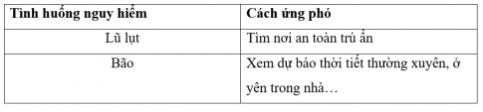
KÝ DUYỆT CỦA TỔ CM NGƯỜI LẬP KẾ HOẠCH

